Dübel S 10 K (10) S 10 K NV DÜBEL
fischerwerke

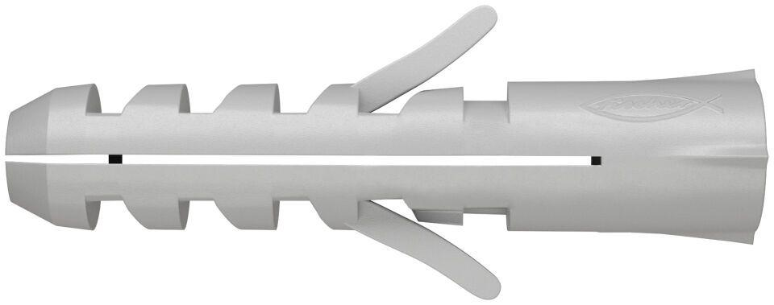Eigenschaften
GTIN:
8590369454870
HAN:
045487
Werkstoff
Kunststoff
Länge (mm)
50,00
Durchmesser (mm)
10,00

